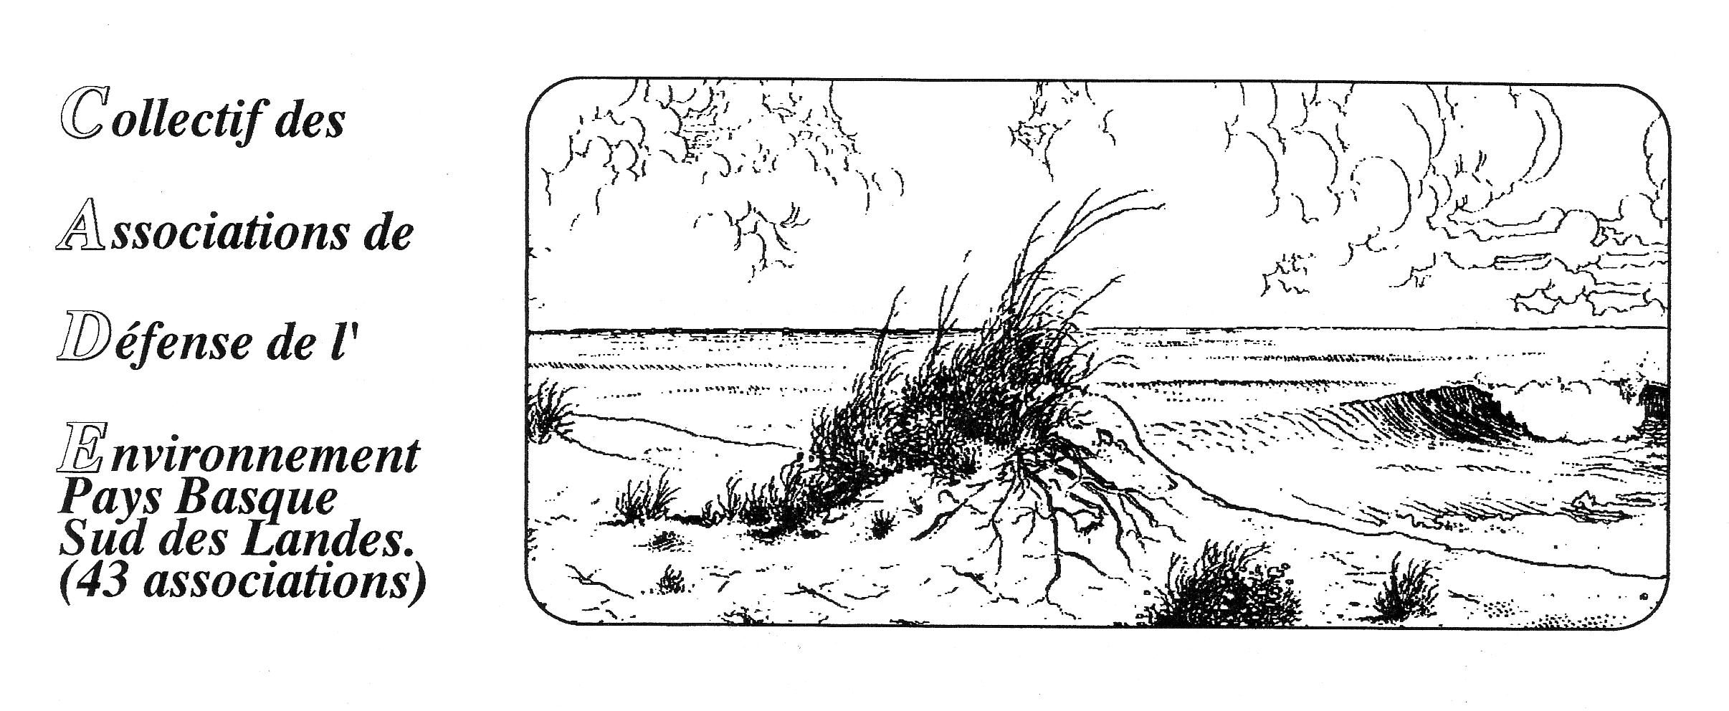Adresse du CADE : chemin de Galharet 64990 Mouguerre Tél : 05.59.31.85.82

ASSEMBLEE GENERALE du CADE 22 février 2018
Rapport financier 2017

Lors de la présentation des comptes à l'AG du 26 janvier 2017, la trésorerie du CADE s'élevait à 26 956,30 euros + 301 euskos.

La présentation du rapport financier 2017 à exercice échu permet d’intégrer l’ensemble des opérations de trésorerie s’y rapportant..
Ainsi, les intérêts financiers sont ceux de l’exercice 2017, arrêtés par la banque au 1/01/2018, soit 168,37 € pour le compte sur livret,et 6,00 € pour le compte courant .

Si l'on neutralise les transferts de caisse à banque ou de banque à caisse ( 165 €) , il y a eu au titre de l'exercice 2017 (solde arrêté au 01/01/2018) 4 305,95 € de dépenses constatées, et 4 002,37 € de recettes enregistrées.

Explications sur les principales opérations :

Recettes :

- Le montant des adhésions individuelles encaissées en 2017 s’élève à 1 378 € en 2017, contre 1 075 € perçus en 2016 , et 1 385 € en 2015. Nota : si l’on neutralise les montants correspondant à des régularisations sur exercices antérieurs, ou des versements par anticipation au titre de l’exercice 2018, les adhésions versées au titre de 2017 s’élèvent à 1 138 € au 1/01/2018.

- Le maintien d’un bon niveau de cotisation de la part des associations, malgré les difficultés que connaissent certaines d’entre elles. Soit 770 euros encaissés en 2017 au titre de leur adhésion au CADE. Le montant de la cotisation annuelle étant restée inchangé (25 €).

- La souscription exceptionnelle anti-DUP a enregistré un versement supplémentaire en 2017, ( + 30 €) . Le total des recettes au titre de cette souscription s’élève, au 1/01/2018, à 10 405 € versés par 170 souscripteurs.
Rappel : cette souscription a permis, en 2016, d’apporter un soutien financier de 3000 € à la section landaise de l’association « Les Amis de la Terre », au titre des frais engagés pour le recours devant le Conseil d’Etat contre la DUP /LGV Bordeaux-Dax. Le CADE a par ailleurs décidé de participer directement à cette action juridique via une « intervention volontaire » et un « référé environnement », ce qui a occasionné en 2017 des frais d’avocat (cabinet Cofflard) pour un montant de 2 700 € TTC .

- Les intérêts perçus sur un compte sur livret (168,37 €), le montant des dépôts sur celui-ci ayant été remonté de + 400 euros en octobre 2017.

- 1 4OO € de dommages & intérêts encaissés suite à jugement rendu (affaire Arangois), déduction faite de 1200 euros de frais d’avocat prélevés (cabinet Ruffié) avant reversement au CADE .

- Le suivi des comptes fait apparaître 2 écarts entre le montant des chèques déposés en banque, et les montants crédités sur le compte du CADE : soit 190 euros en faveur du CADE. A surveiller en 2018, si une régularisation par la banque devait intervenir.

Dépenses
- 72 ,49 € de frais d'assurance, montant globalement stable.
- Remboursement de frais de déplacement pour 4 représentants du CADE, pour rendez-vous préparatoire à Paris de l’action en recours devant le Conseil d’Etat : 444 € . Nota : suite aux remarques faites lors de l’AG du 25 janvier 2017, une procédure d’ indemnisation des frais de missions (déplacements et hébergement) ou de justification de demandes de déduction fiscale, a été établie et présentée lors du Comité de liaison du 23 février 2017.
- Frais de tenue de compte par la banque : 48 €
- Frais pour impression de tracts, de documents, frais d’envoi divers : 134,16 €. Les frais de communication relatifs à la réunion publique de Mouguerre en décembre 2016 (320,40 €) ont réglés et comptabilisés en 2017.
- Achat de matériel et tirages pour stand du CADE : 66,06 €
- Cotisation croisée avec SEPANSO : 35 € .
- Cotisations 2016 + 2017 au Conseil de Développement Pays Basque : 100 € .
- Adhésion + frais de location de salle à la MVC du Polo-Beyris pour 2017 : 165 €

Le solde de trésorerie à la date d'arrêté des comptes (01/01/2018) s'élève à
26 944,68 euros + 260 euskos
Soit, banque (26 715,52 €) + caisse ( 8,20 € + 260 euskos) – chèque émis en attente de décaissement (39,04 €)

Fait à BAYONNE, le 15 janvier 2018
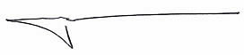
Guy de BARBEYRAC , Trésorier

« Mora » Route de Bertheuil – 40090 CAMPAGNE . tel : 06 38 79 46 49
Email : gdbsm@hotmail.fr

